出國報告(出國類別：出席國際會議)

參加2015年APEC法規協和中心藥品安全監視國際研討會及訓練(APEC Harmonization Center Pharmacovigilance Workshop and Training)

服務機關：衛生福利部食品藥物管理署 藥品組、
財團法人藥害救濟基金會
姓名職稱：張馨文科長、陳雅婷技士、陳文雯副執行長
派赴國家：韓國首爾
出國期間：104年9月13日至9月18日
報告日期：104年10月
摘要
本(2015)年APEC法規協和中心藥品安全監視國際研討會及訓練(APEC Harmonization Center Pharmacovigilance Workshop and Training)，係由韓國於APEC LSIF (Life Sciences Innovation Form) RHSC (Regulatory Harmonization Center)架構下，所提出主辦「Pharmacovigilance Roadmap」計畫之系列活動之一，本計畫分4階段，為assessment、Training/workshop、assessment of training/workshop、recommendations for regulatory convergence to RHSC，預期於2020年達成APEC地區法規聚合化(regulatory convergence)。
前述計畫目前已於2012~2013年完成gap analysis，分析各國安全監視管理現況及差異，2013年11月舉辦第一次研討會，並於今(2015)年舉辦第二次研討會，並首次舉辦訓練，我國亦為本Roadmap工作小組成員，與韓國等國一起籌劃本次研討會及訓練。
本次研討會為期2天，對象為藥政法規單位、業界、學研界，主題包含藥品安全監視(Pharmacovigilance，簡稱PV)、APEC區域PV協和(如ADR通報、分析評估、決策及風險溝通等)，有近200位與會者，其中法規單位代表近60位，來自韓國、祕魯、俄羅斯、菲律賓、馬來西亞、新加坡、泰國、智利、巴布亞紐幾內亞、美國、印尼、墨西哥以及WHO、WHO Uppsala Monitoring Center (UMC)等。
本次訓練為期3天，對象為各國藥政主管機關代表，主題包含PV概述、PV系統、不良反應收集及通報、不良反應分析及評估、風險管理及風險溝通等主題，講師分別來自WHO、UMC、韓國KIDS (Korean Institute of Drug Safety and Risk Management)、US FDA、新加坡HSA、韓國MFDS及我國Taiwan FDA。
我國正在進行藥品安全監視管理改革規劃，以迎接我國藥廠越多全球研發新藥的誕生，並期許建置更符合我國臨床實務需求、與國際調和之法規環境，我國出席本次會議，就當前重要藥品安全監視議題與各國專家進行討論與交流，分享彼此實務經驗，俾利我國未來制定相關政策之參考。

目錄
壹、目的 5
貳、會議過程 5
參、心得與建議 16

壹、目的
2015年APEC法規協和中心藥品安全監視國際研討會及訓練(APEC Harmonization Center Pharmacovigilance Workshop and Training)，係由韓國於APEC LSIF (Life Sciences Innovation Form) RHSC (Regulatory Harmonization Center)架構下，所提出主辦「Pharmacovigilance Roadmap」計畫之系列活動之一，本計畫分4階段，為assessment、Training/workshop、assessment of training/workshop、recommendations for regulatory convergence to RHSC，預期於2020年達成APEC地區法規聚合化(regulatory convergence)。
本計畫目前已於2012~2013年完成gap analysis，分析各國安全監視管理現況及差異，2013年11月舉辦第一次研討會，並於今(2015)年舉辦第二次研討會，並首次舉辦訓練，我國亦為本Roadmap工作小組成員，與韓國等國一起籌劃本次研討會及訓練。
我國正在進行藥品安全監視管理改革規劃，以迎接我國藥廠越多全球研發新藥的誕生，並期許建置更符合我國臨床實務需求、與國際調和之法規環境，我國出席本年度會議，就當前重要藥品安全監視議題與各國專家進行討論與交流，分享彼此實務經驗，俾利我國未來制定相關政策之參考。

貳、會議過程
- 藥品安全監視研討會(Pharmacovigilance Workshop)
- 本次2015年APEC法規協和中心藥品安全監視國際研討會及訓練(APEC Harmonization Center Pharmacovigilance Workshop and Training)於韓國首爾舉行，本次研討會為期2天，有近200位來自各國的藥政法規單位、業界、學研界代表出席，本次訓練則為期3天，有近60位法規單位代表參加，來自韓國、祕魯、俄羅斯、菲律賓、馬來西亞、新加坡、泰國、智利、巴布亞紐幾內亞、美國、印尼、墨西哥以及WHO、WHO Uppsala Monitoring Center (UMC)等。
- WHO代表分享藥品安全監視在全球公共衛生的角色及重要性，摘要如下：
  - WHO之International Drug Monitoring Program (IDMP)是因1961年發生孕婦使用Thalidomide造成嬰兒海豹肢事件後，WHO於1968年建置實施該計畫，此計畫是根據WHO Resolution 16.36設立，邀請各國系統性收集藥品於研發或上市階段之嚴重不良反應，以促進全球更有效進行藥品風險效益評估，增進民眾用藥安全。
  - PV定義為關於任何藥品相關不良反應(Adverse effects)之偵測、評估及預防的科學及活動。
  - WHO及UMC至今已相繼出版許多藥品安全監視相關指引於網站上，可供各國參閱。
  - 目前WHO所使用收集全球藥品不良反應系統為VigiBase，係由UMC管理，各國可透過此系統進行不良反應資訊交換，此交換是透過ICH E2B規定之標準。
  - WHO亦會定期發布WHO Pharmaceutical Newsletter，大家都可上網訂閱，內容包含Regulatory matters(各國藥政法規單位對於藥品安全新的管理措施)、Safety of medicines(各藥品最新安全資訊)、WHO Vigibase系統最新偵測到風險訊號等。
  - WHO目前於PV方面有5個Collaborating centers，負責幫助WHO執行PV相關業務，為WHO UMC、挪威國家公共衛生研究院、北非之摩洛哥王國(Morocco)PV Center、荷蘭PV Center及西非之迦納(Ghana)PV Center。
  - WHO應用PV於WHO之Public Health Programmes (PHP)，以促進合理用藥、強化臨床實務操作以及支持後續研究及訓練，原本PHP內對於ADR通報率非常的低，經過WHO於2010年實施多次PV訓練後，從原本低於每年低於1000自主通報案例增加至每年近4000個。
- Uppsala Monitoring Center (UMC)代表分享UMC於PV的執行推動情況，重點摘要如下：
  - UMC為一獨立運作之非營利組織，且為藥品安全相關國際服務或研究之中心，同時亦是WHO Collaborating Center，於1978年WHO IDMP計畫轉由UMC辦理。
  - UMC透過下列三方面活動來推動、支持全球藥品安全相關事務：
    - 科學研發(Science development)：如偵測藥品風險訊號並進行評估、發展PV相關科學(如偽劣藥、用藥失誤等)、發展VigiBase系統新的應用(如vigiGrade用於評估ADR通報品質好壞、vigiRank用於建立安全警訊排名預估模式等)。
    - 提供產品及服務(Products & Services)，如提供WHO Drug Dictionary Database，為含全球所有上市藥品資料庫；VigiLyze系統，以利各國取得全球ADR統計分析資料；VigiAccess系統，以利全球大眾可以取得藥品之全球ADR資訊，如全球通報件數、區域或年齡分布、不良反應分布等。
    - 能力建造(Capacity building)，如協助資源有限國家建置PV系統、制定guideline、提供實地或線上training等，其中YouTube上即可搜尋UMC建立一系列PV訓練課程，如Practical PV、General PV、Risk communication、Risk management、Pharmacoepidemiology、UMC tools等課程。
  - UMC代表另提到Vigibase系統所收到全球Individual Case Safety Reports (ICSR)案件數逐年增高，每年已超過1130萬，以2014年為例，通報數最多前三高為美國(43%)、中國(17%)、法國(13%)。
- 美國FDA代表分享國際醫藥法規協和會(International Conference on Harmonization)於PV相關事務，ICH至今已針對藥品上市前、後安全部分訂定許多ICH規範，其中與PV相關之規範有E2A(加速ADR通報及因果關係評估)、E2B(ICSR電子通報格式標準)、E2C(藥品上市後定期風險效益評估報告，PBRER)、E2D(對於上市後藥品安全管理及通報訂定標準化流程)、E2E(藥品安全監視計畫，目前已作為歐盟Risk Management Plan的一部分，美國則無強制要求)；其中美國已於今(2015)年9月8日強制規範所有ICSR皆須以電子方式通報，惟格式無強制規定ICH E2B；另提到有關US FDA內部電子系統會自動每兩週分析所接受的ADR通報案件，如依藥品分類、疾病種類等分析，以發現是否有風險訊號，而不會逐一去看個案，另美國約有50%以上的仿單變更來自於自主通報的資料。
- 韓國MFDS代表分享APEC PV Roadmap發展近況，本計畫目前已於2012~2013年完成gap analysis，分析各國安全監視管理現況及差異，2013年11月舉辦第一次研討會，並於今(2015)年舉辦第二次研討會，並首次舉辦訓練，預計2016~2017年將再舉辦一場進階版之研討會及訓練，為期5天。
- 美國FDA代表進一步介紹ICH E2B規範，E2B是ICH所訂定之ICSR電子通報格式標準，並已於2013年從R2版更新至R3版，R3版標準為ICH首次與Standards Development Organizations (SDOs，如ISO、HL7等組織)合作建置，E2B規範亦為WHO VigiBase系統所使用，如國家之電子通報系統使用E2B規範，將可與WHO或其他使用E2B規範之國家直接進行ICSR相互接收或傳送，目前E2B(R3)版全面實施期程，美國FDA預計於今年7月先從疫苗開始、歐盟EMA 及日本PMDA則預計於2016年後才全面實施。
- 我國代表報告我國ADR通報及藥品安全監視管理制度及執行情形，我國自1998年成立國家藥物不良反應通報中心，並自2004年立法後，ADR通報件數逐年增加，2014年約為11400件，且主要由醫療人員通報，2014年最常通報的藥品種類，依ATC分類，為腫瘤或免疫調節劑，佔23.78%，次為抗感染劑，佔20.13%；最常見的ADR，依器官分類，最高為皮膚或皮下組織異常，佔29.8%，次為腸胃道系統，佔10.5%。
- 墨西哥Federal Commission for the Protection from Sanitary Risks (COFEPRIS)代表報告目前其正在進行強化藥品安全監視管理制度，主要希望可以與歐盟EMA規範協和，並已依ICH E2B標準建立電子ADR通報系統，可讓醫療人員、病人及廠商使用。
- 泰國Thailand FDA代表報告其PV管理制度，Thai FDA內設有國家藥物安全監視中心，負責管理強化國家PV管理系統、處理國家ADR資料庫、評估ADR並提出建議、針對重大ADR進行研究分析、與疫苗不良反應局進行合作等；其ADR通報幾乎來自醫療人員，僅有約2%來自廠商，每年約有20%為嚴重案件；泰國針對有條件核准之新藥或生物製劑，將會執行2年的Safety Monitoring Program，其限制藥品只能在醫院且有醫師監督下才能使用，且強制規範由廠商負責通報ADR，其他非有條件核准之藥品則依循常規PV規範；泰國未來將持續建置ADR通報系統與其他健康醫療資料庫之介接；另有關ADR Evaluation方法是否需要APEC區域協和，泰國FDA代表建議不一定要協和，但可以往同樣方向前進。
- 有關請各國分享執行ICH E2B電子通報系統所遇挑戰困難，各國皆表示經費、人力資源、IT技術及人才都是所面臨的挑戰，尤其需要上述資源及人力，才能順利推動E2B。
- 菲律賓NPCB (National Pharmaceutical Control Bureau)代表報告其PV管理制度，其下有藥品安全監視科，共有27名職員，未來預計推動建置E2B 相容之ADR系統、修訂PV指引、建置可直接透過醫院電子系統通報ADR至NPCB、訂定民眾版ADR通報表格、建置國家藥品安全監視委員會等措施。
- 新加坡HSA代表分享其藥品安全風險溝通管理情形，當藥品因安全/品質疑慮造成下市、回收、限制使用時、或仿單變更涉及禁忌症部份、發生會影響臨床作業之相關安全資訊、國內ADR系統監測到偽劣傳統醫藥時，HSA就會啟動風險溝通，其針對醫療人員，溝通工具有Dear Health Professional Letters、網站、醫學會相關電子公佈欄、科學期刊、宣導文宣、電子安全更新訊息等；針對民眾，溝通工具則有發布新聞或召開記者會、宣導文宣海報、電視廣告、網站等；另提到目前資訊科技於風險溝通扮演很重要的角色，應善加利用。

- 藥品安全監視訓練(Pharmacovigilance Training)
- 本次為AHC首次舉辦PV訓練，為期3天，對象為各國藥政主管機關代表，主題包含PV概述、PV系統、不良反應收集及通報、不良反應分析及評估、風險管理及風險溝通等主題，講師分別來自WHO、UMC、韓國KIDS (Korean Institute of Drug Safety and Risk Management)、US FDA、新加坡HSA、韓國MFDS及我國Taiwan FDA。
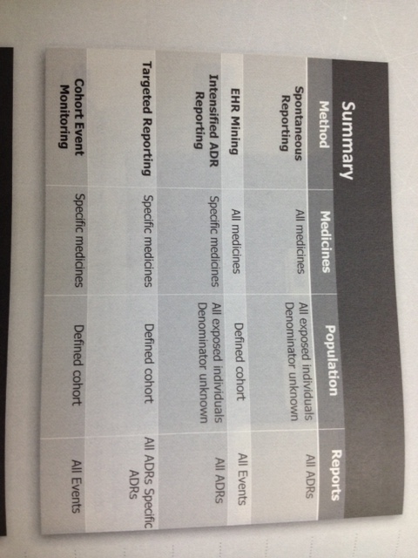
- UMC代表報告上市後有許多PV方法，如主動通報、密集通報(intensified ADR reporting)、標靶通報(targeted reporting)、電子健康紀錄探勘(electronic health record mining, EHR)、世代事件監測(cohort event monitoring, CEM)；密集通報(intensified ADR reporting)是指針對特定藥品(如新成分新藥)加強監測，並訂有一定監測期限；標靶通報是只針對特定族群特定藥品進行監測，以了解於特定族群之ADR情形，亦可用來預估特定族群之ADR發生率；世代事件監測則為非侵入性、為前瞻性、觀察性世代研究，且記錄所有不良事件，非僅有嚴重不良反應；電子健康紀錄探勘則用於確認分析突發藥品安全問題，摘要如下圖：

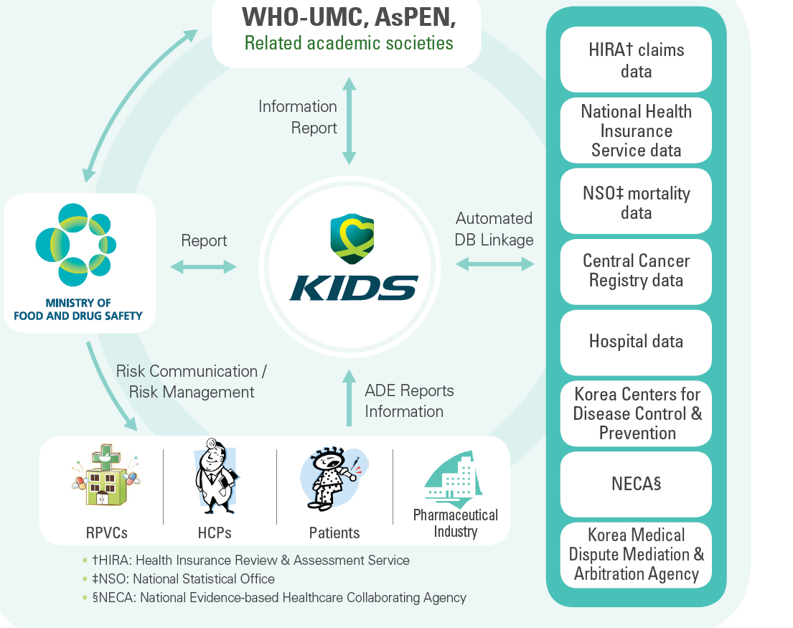
- 韓國KIDS代表報告其執行PV業務情形，KIDS於2012年成立，主要負責收集分析評估管理全國ADR資料，並建置藥物使用指引、執行藥品使用研究(Drug Utilization Review, DUR)，提供藥害救濟相關業務；韓國所有ADR皆是通報至KIDS，其ADR系統主動與全國健保、醫院、CDC及全國癌症系統等介接(如下圖)，

且全國至今已設有27個地方PV中心，負責收集、評估ADR通報，並通報至KIDS系統，韓國所通報ADR至WHO UMC之Individual Case Safety Reports (ICSRs)資料庫之案件數，至2015年2月已佔全球第三高(4.6%)。
- UMC代表分享將標準醫學用語及藥品編碼分組歸類(grouping)，有助於分析ICSR時偵測風險訊號，例如將myalgia、arthralgia、arthrosis、rash、urticaria、erythema及fever歸類成一組，有助偵測serum sickness；另提到歐盟EMA將於2016年7月起全面實施ISO IDMP (identification of medicinal product)，IDMP包含藥品資料的完整元素及架構，如出產國家、包裝材質、適應症、成分含量等，以利更有效進行藥品相關資料交換及分析。
- 韓國KIDS代表分享韓國ADR系統(Korea Adverse Event Reporting System, KAERS)及通報情形，目前每年約180000件ADR，且件數逐年上升，並自2014年8月起修法要求國外發生之嚴重ADR亦須通報至韓國ADR系統，目前實施一年已約有9萬件；目前系統所使用的為ICH E2B標準，ADR通報表格有簡單版(供民眾使用)、標準版(供藥商及醫療人員使用)，目前ADR案件有99%是由KIDS網站通報，1%由KIDS電話中心通報；KAERS系統每周會自動檢視ADR是否有缺失，當通報有缺失或錯誤時會通知通報者，以利完整通報，例如通報日期是否晚於ADR發生日期等，並於系統內自動將藥品資訊轉為WHO ATC碼，另韓國固定每季會將ICSR送至WHO UMC系統。
- 韓國KIDS代表分享其如何進行風險訊號偵測，其參考WHO UMC、ICH及美歐日規範，使用資料探勘技術去偵測，並訂定如下風險偵測流程(如下二圖)：
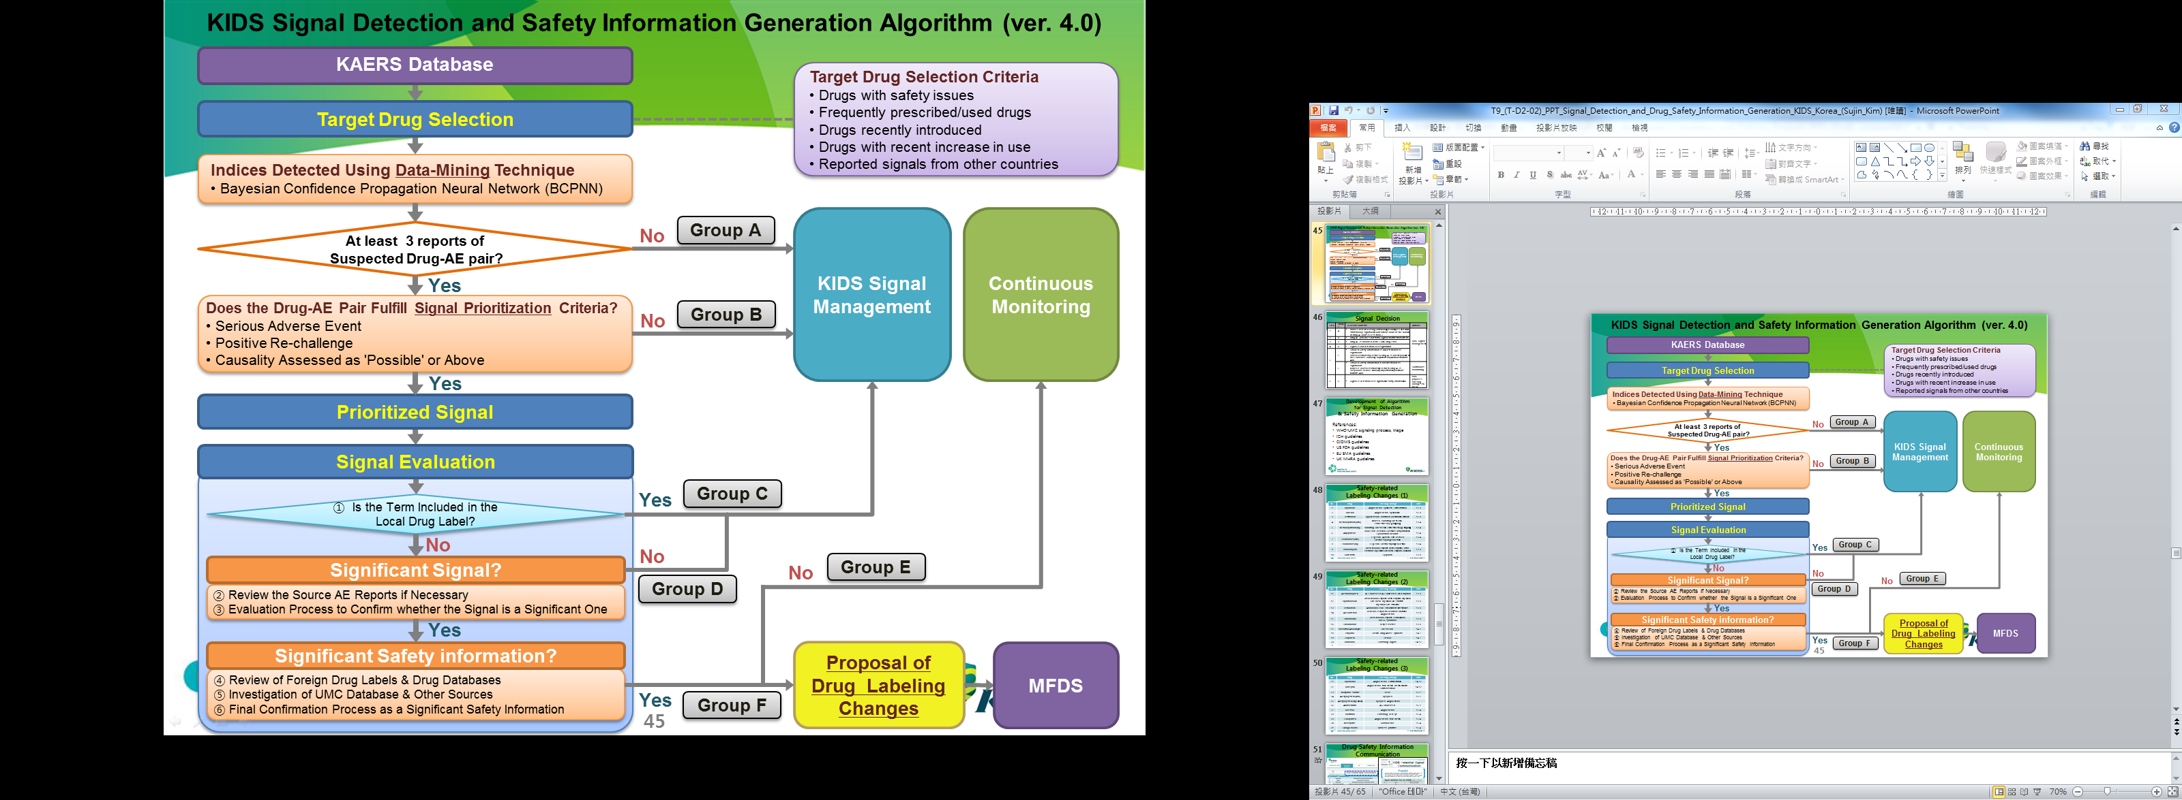
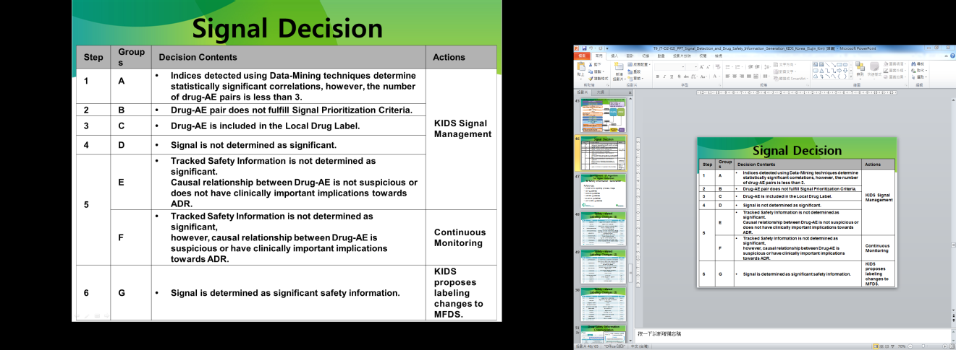
- UMC代表分享UMC於2010-2011年間進行使用PV工具偵測SSFFC(Substandard不符合規格的、Spurious假的/偽造的、Falsely labelled假標示的、Falsified竄改/偽造的、Counterfeit偽造的)醫藥品之試行專案(pilot project)，試探從分析Vigibase系統的資料庫型態以及早偵測SSFFC，例如從某年缺乏療效個案的突然增加以及早偵測出不符合規格的(substandard)藥品，但前提是必須通報缺乏療效(lack of effect)或不良品案件；另補充說明substandard指不符合規格，不管是故意或無意、疏忽的；spurious為南亞用語，指假標示或故意欺騙；falsely labelled指真的產品但假包裝標示；falsified為歐洲用語，指竄改/偽造的，為故意欺騙；counterfeit為故意試圖去模仿真品。
- 我國代表分享如何執行風險管理計畫、風險溝通及決策(decision making)，並提供我國實際案例分享，藥品風險管理其實是涉及所有相關領域人員，如政府單位、醫療人員、廠商、民眾及媒體等，至今製藥業者已更警覺且認識、重視藥品安全風險議題，並設立安全相關部門，擔負起越多責任，而不是如以往主要仰賴政府分析。
- 韓國MFDS分享其於今年修法，要求新藥及罕藥查驗登記需於申請時檢附Risk Management Plan (RMP)，包含Safety Specification、Pharmacovigilance Plan、Risk Mitigation Activities、Post-authorization Safety Study等，實施時程為新成分新藥及罕藥於2015年實施、 新複方新藥於2016年實施、新劑型新藥於2017年實施、新增適應症於2018年實施，至於生物相似性藥品是否需繳交RMP尚在討論中；另提到罕藥上市2年內，使用罕藥皆需註冊。

參、心得與建議
- 我國藥廠研發全球新藥已逐漸開花結果，我國應持續提升我國製藥業者藥品安全監視管理能力，如提供業者教育訓練、諮詢輔導等，以迎接進軍全球市場，同時我國將持續進行藥品安全監視管理改革，以建置更符合我國臨床實務需求、與國際調和之法規環境。
- 未來APEC PV Roadmap將會繼續辦理PV相關進階訓練，我國宜持續積極派員參與，同時訓練課程影片亦會放置於AHC網站上，我國可善用此平台學習。
- UMC於YouTube上有提供一系列對外PV訓練課程，如Practical PV、General PV、Risk communication、Risk management、Pharmacoepidemiology、UMC tools等課程，其內容適合國內學習參考。
- UMC有建置VigiAccess系統，以利全球大眾可以取得藥品之全球ADR資訊，如全球通報件數、區域或年齡分布、不良反應分布等，我國可善用此平台資訊，做為我國風險評估參考。
- 我國ADR系統內應持續建置ADR型態相關自動分析程式，如UMC、US FDA作法，加速我國偵測及分析風險訊號。
- 本次會議主題著重討論如何實施ICH E2B規範，且於5天會議中多次被各國提起討論，ICH E2B規範是ICH所訂定之ICSR電子通報格式標準，並於2013年從R2版更新至R3版，E2B亦為WHO VigiBase系統所使用，使WHO UMC及各國可直接進行ICSR相互接收或傳送，我國未來應持續經費及人力挹注，以持續建置提升我國ADR通報系統為E2B標準，以與國際接軌，保障國人用藥安全。
- 我國正在進行藥品安全監視管理改革規劃，本次會議韓國有分享將於今年起分階段要求新藥查驗登記一併檢附RMP，仿歐盟作法，可做為我國規劃參考。
- WHO及UMC將持續出版藥品安全監視相關指引，並公布於網站上，視相關議題，可供我國未來制定相關法規參考。
- 我國可上網訂閱WHO Pharmaceutical Newsletter，其包含Regulatory matters(各國藥政法規單位對於藥品安全新的管理措施)、Safety of medicines(各藥品最新安全資訊)、WHO Vigibase系統最新偵測到風險訊號等，以強化我國藥品安全監視。

